防疫如防災 落實感控四大準則
（記者吳佳憲／台北報導）

新型流感（H1N1）在全球肆虐，疫情從美墨一路延燒到亞洲鄰近諸國，已達兵臨城下的警戒狀態。從SARS、禽流感到新流感，不知名的疾病層出不窮，感染控制也一躍成為醫療院所最關心的議題。台北醫學大學附設醫院行政副院長鄭信忠醫師強調，「感染控制」是平常就該落實的事情，而不應該等到流行性疾病爆發了，才想到要亡羊補牢！

恪守四大準則 遠離感染危機
鄭信忠醫師表示，在傳染病流行階段時候，感染控制的作法與平常時期有幾點不同︰第一，要先瞭解疾病最新的情況，服從國家的政策，因為防疫是一條鞭的，是從上到下並須一體執行，「在牙醫院所部份，要嚴格執行感染控制措施，看病時佩戴口罩、手套、面罩，並勤於洗手。」
第二，牙醫院所必須恪遵「廣泛性的防範措施」(Universal precaution)，將每一個登門求診的患者，都當成是病菌帶原者來看待。第三，對於診所內的所有設施、儀器等，要落實表面擦拭、消毒的工作，並確實覆蓋；對於患者，則要詳細瞭解其旅遊史、感染史，以及是否具有全身性疾病。
第四，對於診所內的員工必須具有「共識性」。所謂共識性，即是平時落實感染控制的訓練。倘若以上幾點都能確實做到，再配合國家的防疫政策，相信再兇猛的新興疾病的產生，也能安然渡過。

主動出擊 防疫人人有責
儘管國內尚未出現人傳人的病例，但在媒體24小時放送下，仍造成部份民眾很大的恐慌。鄭信忠醫師表示，做為第一線的醫療人員，問診時，難免會遇到對H1N1感到惶恐的患者，由於國內尚未發生正式病例，牙醫院所除應落實日常感染控制措施外，也要主動出擊，安撫患者情緒，避免恐慌持續擴散。
鄭醫師表示，倘若進入流行期，則要遵循政府相關部門或公會所制訂的措施，測量患者體溫、詢問旅遊史及疾病史等，「一旦發現類似病例，醫療人員要確實通報，將患者轉診至專診醫院進行篩檢與治療，以維護患者健康，並避免疫情蔓延。」

善用參考書籍 落實感控SOP
鄭信忠醫師強調，流感主要經由飛沫傳染，牙醫師由於工作需要，必須長時間與患者近距離接觸，且使用高速器具，有，萬一疫情在國內擴散，建議停止使用High Speed相關器具，以免水沫、氣體噴濺，增加被傳染的危險，如從事Scaling時，宜改以手刮刀剔除牙結石，倘若情況緊急，建議還是轉診到專業大型醫院。
在牙醫院所感染控制的作業準則上，可參考《牙醫師SARS防疫手冊》、《牙醫院所感染控制SOP作業細則手冊》、《牙醫師禽流感防疫手冊》，以及《中華民國牙醫師公會全國聯合會對抗SARS防疫之因應措施報告》等書籍，以上參考書是鄭信忠醫師在2003年SARS流行期間擔任牙醫全聯會防疫執行長以來，陸續編寫而成的參考資料，可洽詢所屬公會或全聯會索取、參閱。
鄭醫師再次強調，務待疫情之不來，正恃吾有以待之，做好準備是最佳上策，防疫一條鞭，平常遵守感控準則，疫情時服從上級指示，利人利己，功德無量！

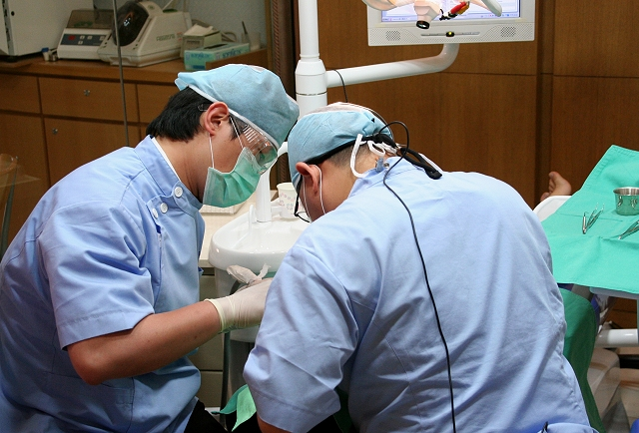
牙醫師長期近距離接觸病患，更要嚴格執行感染控制措施，看病時確實佩戴口罩、手套、面罩，並勤於洗手。

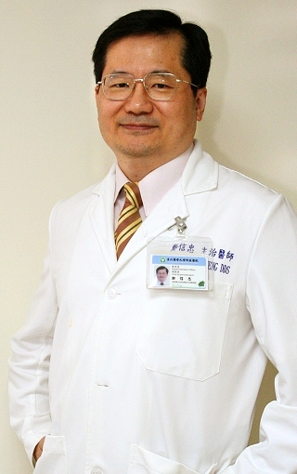 | 鄭信忠醫師／簡歷  台北醫學大學牙醫學士（18屆）、碩士、博士  台北醫學大學附設醫院行政副院長  台北醫學大學附設醫院牙科部、齒顎矯正科主任  台北醫學大學牙醫學系副教授  中華民國家庭牙醫學會理事長  中華民國齒顎矯正學會常務監事  中華牙醫學會理事  中央健保局牙醫總額支付委員會委員  第十二屆北醫牙科校友總會會長  第四屆台灣口腔醫務管理學會理事長

